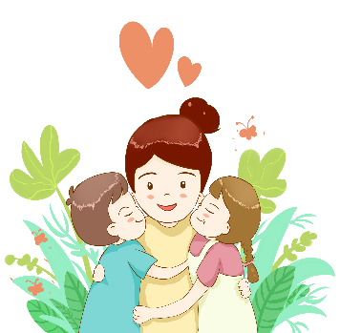



愛的兌換券



新平國小母親節慶祝活動 班級： 座號： 姓名：

🟊親愛的小朋友，感恩的5月份即將來臨囉!為了報答母親及長輩每天辛苦的照顧我們，讓我們一起將心中的愛化為實際的行動，感謝媽媽(長輩)對我們的付出吧!記得完成後要請家長簽名認證喔!

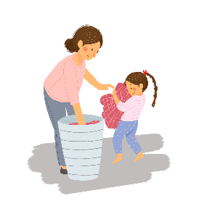🟊另外，我們還有「愛的大聲公」活動!輔導室會從完成的優良學習單中挑選有意願錄影給媽媽(長輩)的同學，每個年級會抽出2位幸運兒，傳達內心的愛及感謝。（影片將上傳至學校網站首頁喔!）

|  |  |  |
| --- | --- | --- |
| 愛的兌換券1 | 用心指數（家長評分） | 家長簽名認證 |
| 想幫媽媽/長輩做的家事：（ ） | ☆☆☆☆☆ |  |
| 愛的兌換券2 | 用心指數（家長評分） | 家長簽名認證 |
| 幫媽媽/長輩按摩、搥背 | ☆☆☆☆☆ |  |
| 愛的兌換券3 | 用心指數（家長評分） | 家長簽名認證 |
|  | ☆☆☆☆☆ |  |
| 愛的兌換券4 | 用心指數（家長評分） | 家長簽名認證 |
|  | ☆☆☆☆☆ |  |

🟊你有悄悄話想要對媽媽/長輩說嗎?請你寫下來。

__________________________________________________________________________________________________________________________________